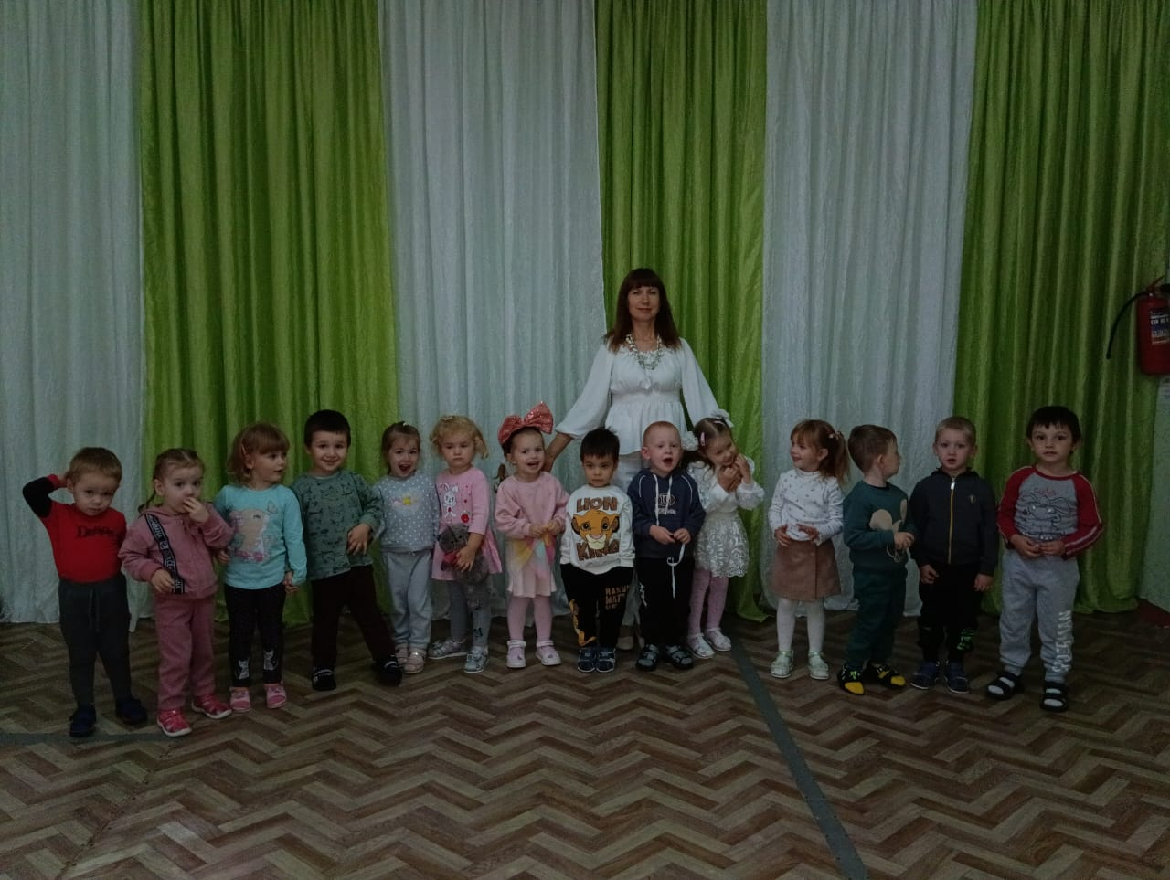Кто нас в садике встречает,

Кто домой нас провожает,

С нами водит хоровод,

С нами пляшет и поет,

На прогулку с нами ходит

И занятия проводит?

Детство – счастливая пора для каждого ребенка. Это беззаботное время, когда большую часть своей жизни малыш играет, веселится и познает мир. Большинство родителей работают и отдают ребенка в детский сад. Дети с удовольствием посещают детский сад, ведь там они играют, а самое главное они общаются, находят друзей. А воспитатель для ребенка – старший друг. С ним можно поделиться проблемами и секретами. Он всегда поможет завязать шнурки или поправить постель. 27 сентября отмечали праздник «День дошкольного работника». В этот день в младшей группе прошло развлечение. Детям рассказали о празднике, а так же малыши с удовольствием участвовали в играх «Кто больше соберет игрушек», игровых упражнениях «Солнышко», «Собери воспитателя на Мальдивы».

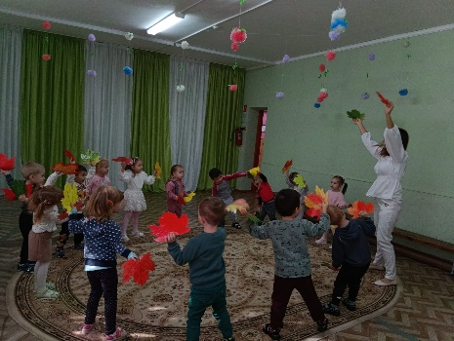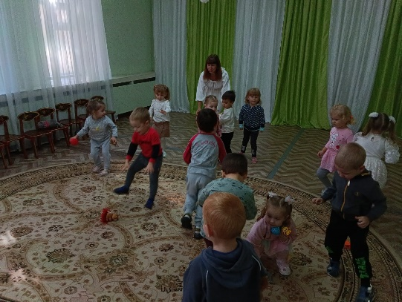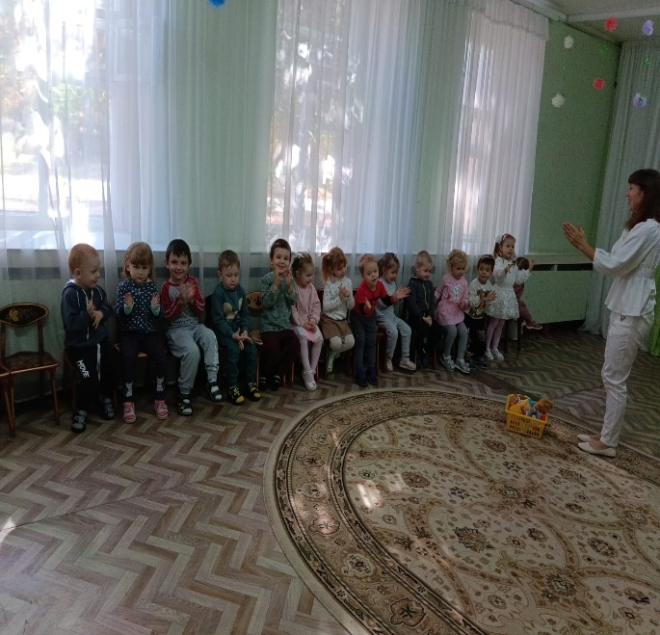На этом развлечение не закончилось для детей в тихий час придуман был конкурс: кто первый заснёт, тому можно не спать)))

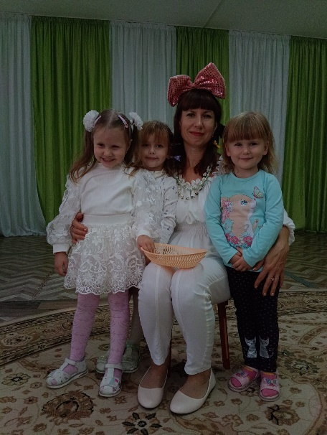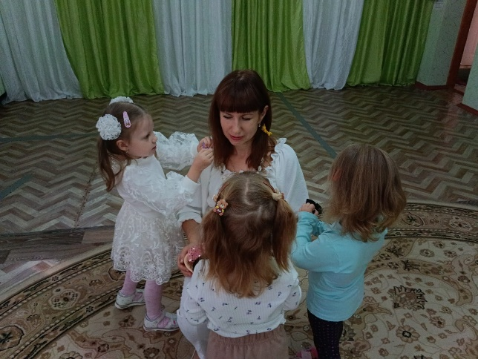

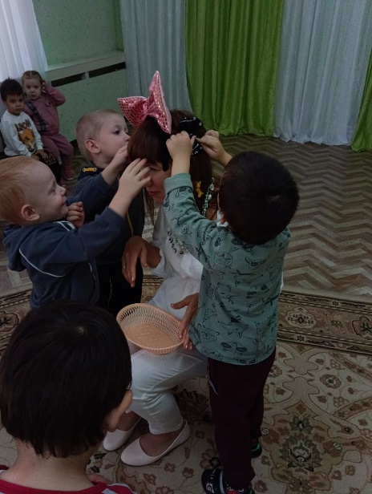

Григоренко Н.Н.